МИНИСТЕРСТВО ОБРАЗОВАНИЯ И НАУКИ КЫРГЫЗСКОЙ РЕСПУБЛИКИ

КЫРГЫЗСКИЙ ГОСУДАРСТВЕННЫЙ ТЕХНИЧЕСКИЙ УНИВЕРСИТЕТ им. И.РАЗЗАКОВА

ИНСТИТУТ ИНФОРМАЦИОННЫХ ТЕХНОЛОГИЙ

КАФЕДРА «ИНФОРМАТИКА И ВЫЧИСЛИТЕЛЬНАЯ ТЕХНИКА»

**Отчет**

По дисциплине: **Java программирование**

Группа: ИБ(инж)-1-20

Выполнил: Муканов Эсен

Проверила: Эркинбек А.

Бишкек 2023

**Лабораторная работа №5**

**Блок Б**

Необходимо создать изображение с использованием разных цветов (минимум 3 разных цвета). Изображение должно быть достаточно сложным – в нем должно быть около 25–40 элементов.Задание считается выполненным при наличии бумажного листка с оцифровкой точек картинки.

Вариант – корабль

*import* java.awt.*;  
*import* javax.swing.JFrame;  
*import* javax.swing.JPanel;  
  
*public class* GridExample *extends* JPanel {  
 *@Override  
 public void* paintComponent(Graphics g) {  
 *super*.paintComponent(g);  
  
 *//Сетка* g.setColor(Color.PINK);  
  
 *for* (*int* i = 0; i < getWidth(); i += 10) {  
 g.drawLine(i, 0, i, getHeight());  
 }  
   
 *for* (*int* i = 0; i < getHeight(); i += 10) {  
 g.drawLine(0, i, getWidth(), i);  
 }  
  
 *//Рисование самого корабля  
  
 //Флаг* g.setColor(Color.red);  
 g.drawRect(300, 100, 150, 80);  
 g.fillRect(300, 100, 150, 80);  
  
 *//Мачта* g.setColor(Color.orange);  
 g.drawRect(300, 180, 30, 200);  
 g.fillRect(300, 180, 30, 200);  
  
 *//Корабль* Polygon polygon = *new* Polygon();  
 polygon.addPoint(50, 380);  
 polygon.addPoint(600, 380);  
 polygon.addPoint(500, 500);  
 polygon.addPoint(150, 500);  
  
 g.setColor(Color.black);  
 g.drawPolygon(polygon);  
 g.fillPolygon(polygon);  
  
 *//Окно* g.setColor(Color.white);  
 g.fillOval(170, 410, 50, 50);  
 g.fillOval(300, 410, 50, 50);  
 g.fillOval(430, 410, 50, 50);  
   
 }  
  
 *public static void* main(String[] args) {  
 JFrame frame = *new* JFrame();  
 frame.setDefaultCloseOperation(JFrame.EXIT_ON_CLOSE);  
 frame.add(*new* GridExample());  
 frame.setSize(800, 800);  
 frame.setVisible(*true*);  
   
 }  
  
}



**Блок Б3**

Создание сложного изображения из повторяющегося простого. Создать N рядов изображений из множества M логотипов в каждом ряде.

*import* javax.swing.*;  
*import* java.awt.*;  
*import* java.awt.Color;  
*public class* AudiLogo {  
 *public static class* AUDILogo *extends* JPanel {  
 *public void* paintComponent(Graphics g) {  
 *super*.paintComponent(g);  
 Graphics2D g2 = (Graphics2D)g;  
 g2.setStroke(*new* BasicStroke(2.5f));  
 g2.setColor(Color.BLACK);  
  
 *for*(*int* i = 0; i < 16; i++){  
 *for*(*int* j = 0; j < 6; j++){  
 g2.drawOval(20+(i*190), 20+(j*80), 50, 50);  
 g2.drawOval(55+(i*190), 20+(j*80), 50, 50);  
 g2.drawOval(90+(i*190), 20+(j*80), 50, 50);  
 g2.drawOval(125+(i*190), 20+(j*80), 50, 50);  
 }  
 }  
 }  
 }  
 *public static void* main(String[] args) {  
 JFrame frame = *new* JFrame("Honda Logo");  
 frame.setDefaultCloseOperation(JFrame.EXIT_ON_CLOSE);  
 frame.setSize(3000, 500);  
  
 AUDILogo panel = *new* AUDILogo();  
 frame.add(panel);  
 frame.setVisible(*true*);  
 }  
}

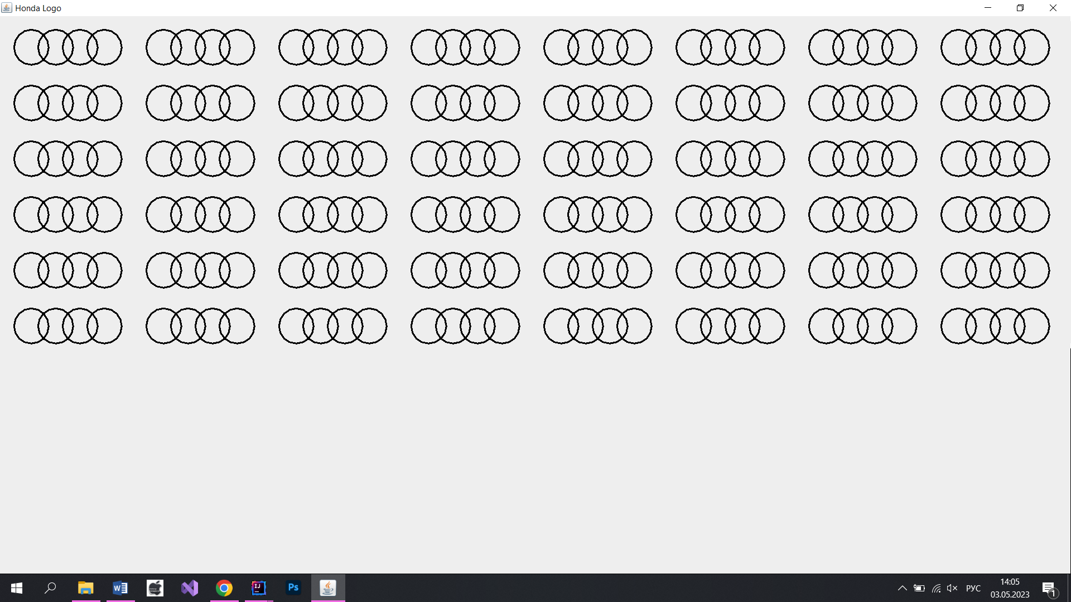

**Блок А**

Создать приложение, в котором имеется текстовое поле для ввода числа N, поле для вывода результата и кнопка, по нажатию на которую вычисляется и выводится факториал.

*import* javax.swing.*;  
*import* java.awt.*;  
*import* java.awt.event.*;  
  
*public class* FactorialCalculator *extends* JFrame *implements* ActionListener {  
  
 *private* JLabel inputLabel;  
 *private* JLabel outputLabel;  
 *private* JTextField inputField;  
 *private* JTextField outputField;  
 *private* JButton calculateButton;  
  
 *public* FactorialCalculator() {  
 setTitle("Факториал");  
 setSize(300, 200);  
 setDefaultCloseOperation(EXIT_ON_CLOSE);  
 setLayout(*new* GridLayout(3, 2));  
  
 inputLabel = *new* JLabel("Введите число:");  
 outputLabel = *new* JLabel("Факториал числа:");  
 inputField = *new* JTextField();  
 outputField = *new* JTextField();  
 calculateButton = *new* JButton("Вычислить");  
 calculateButton.addActionListener(*this*);  
  
 add(inputLabel);  
 add(inputField);  
 add(outputLabel);  
 add(outputField);  
 add(calculateButton);  
  
 setVisible(*true*);  
 }  
  
 *public void* actionPerformed(ActionEvent e) {  
 String input = inputField.getText();  
 *int* n = Integer.parseInt(input);  
 *int* factorial = calculateFactorial(n);  
 outputField.setText(Integer.toString(factorial));  
 }  
  
 *public int* calculateFactorial(*int* n) {  
 *int* result = 1;  
 *for* (*int* i = 1; i <= n; i++) {  
 result *= i;  
 }  
 *return* result;  
 }  
  
 *public static void* main(String[] args) {  
 *new* FactorialCalculator();  
 }  
}

